Структура и органы управления
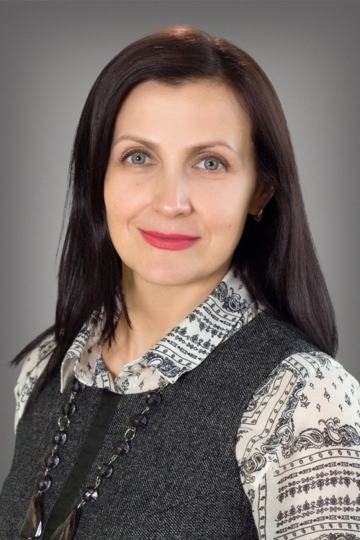 | Шульженко Жанна Анатольевна -  заведующий МБДОУ детским садом «Морячок»  Образование: высшее, Ростовский -на-дону государственный педагогический институт , 1989 г.  Квалификация: преподаватель дошкольной педагогики и психологии, воспитатель  Переподготовка: ГБОУДПО РО «Ростовский институт повышения квалификации и профессиональной переподготовки работников образования», менеджмент в образовании, 2014 г.  Стаж работы по специальности более 27 лет. В занимаемой должности с 2015 г.  Тел. 8(86345) 96-0-56  E-mail: e-mail: mbdou.moryachok@yandex.ru
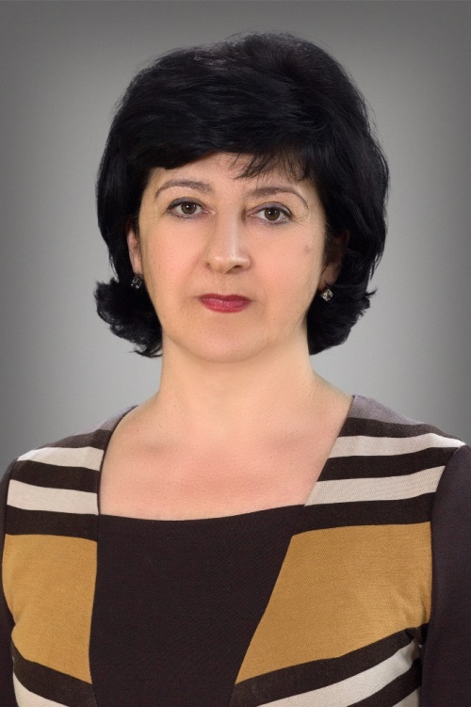 | Жирнова Ирина Юриковна,  заведующий хозяйством МБДОУ детского сада «Морячок»  Образование: среднее профессиональное, Техническое училище №29 г.Рыбинска, 1983 г.  Квалификация: продавец непродовольственных товаров..  Стаж работы по специальности более 20 лет.  В занимаемой должности с 2016 года.
В штатном расписании отсутствуют должности заместителей руководителя и руководителей филиалов.
Совет МБДОУ - руководитель Председатель Совета детского сада «Морячок» – заведующий, Шульженко Жанна Анатольевна.
Первичная организация Профсоюза - руководитель Председатель Первичной профсоюзной организации детского сада «Морячок» – музыкальный руководитель, Сергеева Виктория Ивановна.
Общее собрание работников - руководитель Председатель Общего трудового собрания МБДОУ детского сада «Морячок» – заведующий, Шульженко Жанна Анатольевна.
Педагогический совет - руководитель Председатель Педагогического совета МБДОУ детского сада «Морячок» – заведующий, Шульженко Жанна Анатольевна.

Объект управления – все участники образовательного процесса.
МБДОУ детский сад «Морячок» не имеет филиалы.

